Nijivoice Actor

1. 概要

1.1 アプリ名
Nijivoice Voice Actor

1.2 概要
Nijivoice Voice Actor は「にじVoiceAPI」から声優の一覧を取得し、好きな声優を選択して音声を生成できるWebアプリです。ユーザーは、用意された声優リストからキャラクターを選び、自由なセリフを入力してAI音声を生成できます。生成された音声は再生・ダウンロードすることが可能で、利用クレジットの残高もリアルタイムで確認できます。

公式サイト
https://nijivoice.com/
にじVoice API
https://platform.nijivoice.com/

1.3 主な機能
機能 | 説明
声優一覧の取得 | APIを使用して、登録されている声優のリストを取得し、カード形式で表示
声優の選択 | 一覧から好きな声優を選択し、その詳細を表示
セリフ入力 | ユーザーが自由に台詞を入力できるテキストボックス
音声生成 | 入力したセリフをもとに、選択した声優の音声を生成
音声の再生・ダウンロード | 生成された音声をブラウザ上で再生し、MP3としてダウンロード
クレジット残高表示 | ユーザーの利用可能クレジット（音声生成の回数制限）を表示

1.4 対象ユーザー
- コンテンツクリエイター: YouTubeやTikTokなどの動画制作でナレーションやキャラクターボイスを活用したい人
- ゲーム開発者: インディーゲームなどでAI音声を使用したい開発者
- 研究者・技術者: AI音声技術の研究やプロトタイプ作成を行いたい人
- 一般ユーザー: 自分の好きなセリフを合成音声で遊びたい人

1.5 技術スタック
分類 | 使用技術
フロントエンド | HTML / CSS (Tailwind CSS) / JavaScript
バックエンド (API通信のみ) | Nijivoice API
認証 | APIキー (x-api-key ヘッダー)

1.6 ユーザーフロー

① アプリ起動
- APIから声優一覧を取得して表示
- クレジット残高を取得して表示

② 声優を選択
- 「選択」ボタンを押すと、選択した声優の詳細が表示される

③ 台詞を入力
ユーザーが自由にセリフを入力できる

④ 音声を生成
- 「音声生成」ボタンを押すと、APIへリクエスト
- 音声が生成され、ブラウザ上で再生できる

⑤ 音声の再生・ダウンロード
- 生成された音声を再生、ダウンロード可能
- 残クレジット数が更新される

2. 画面設計
声優の一覧表示、詳細情報の表示、音声生成、残高管理を行うシンプルなUIを提供
2.1 ディレクトリ構成
ファイル名 | ディレクトリ | 説明
index.html |  | メインHTMLファイル
env.js | js/ | 設定ファイル（APIキーなど）
app.js | js/ | フロントエンドメインアプリ

2.2 画面レイアウト（ページ構成）
画面 | 説明
1. アバターリスト画面 | 声優一覧表示
2. アバター詳細 | 選択した声優のプロフィール・音声再生・音声生成フォームを表示
3. ヘッダー | アプリのタイトルとクレジット残高を表示
2.2.1 アクターリスト画面
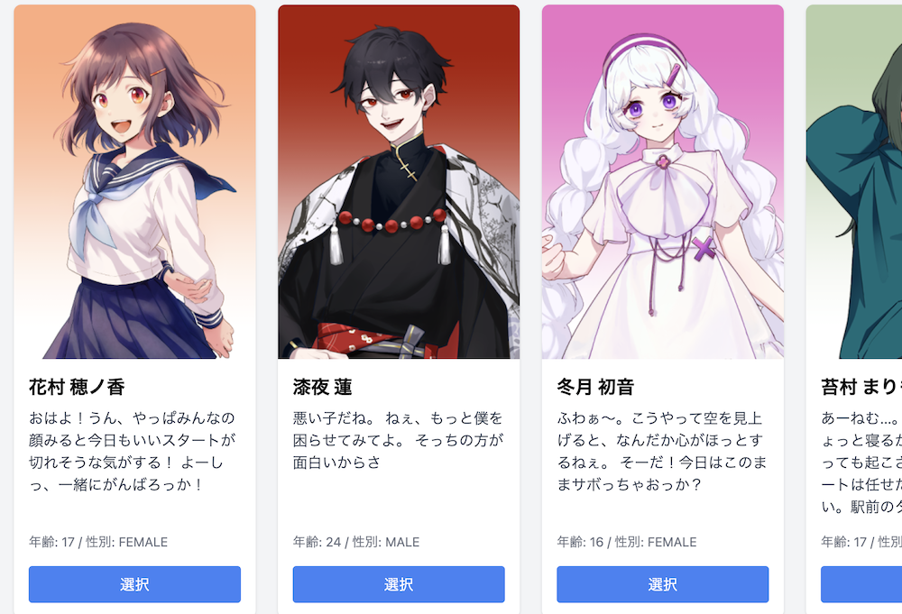

2.2.2. アバター詳細
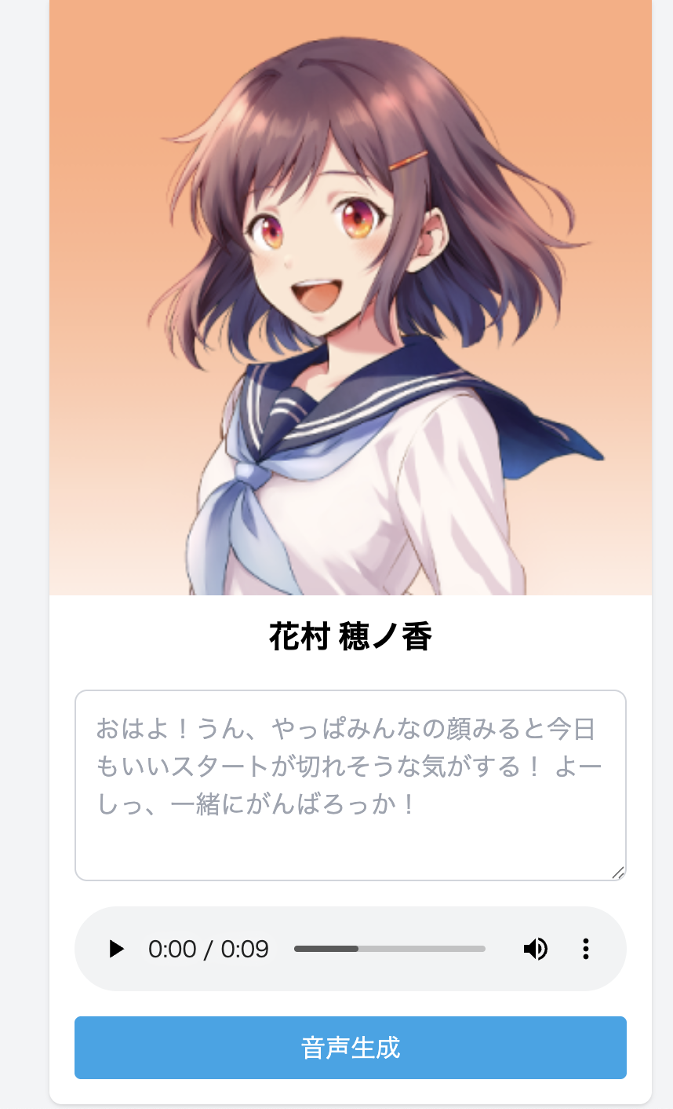
2.2.3. ヘッダーエリア


2.3. コンポーネント一覧
コンポーネント名 | 説明
Header | アプリタイトルとクレジット残高を表示
VoiceActorList | 声優一覧をカード形式で表示
VoiceActorCard | 各声優の情報を含むカード（画像・名前・サンプルスクリプト・選択ボタン）
VoiceActorDetail | 選択した声優の詳細情報（画像・名前・音声再生・台詞入力・音声生成ボタン）
AudioPlayer | 生成された音声を再生するためのプレイヤー
BalanceDisplay | クレジット残高を表示

3. API概要
API公式リファレンス
https://docs.nijivoice.com/reference/getv1voiceactors
API名 | Nijivoice Platform API
ベースURL | https://api.nijivoice.com/api/platform/v1/
認証方式 | APIキー (x-api-key ヘッダーに指定)
データ形式 | application/json
エンドポイント:
エンドポイント | HTTP メソッド | 説明
/voice-actors | GET | 声優一覧を取得
/voice-actors/{id}/generate-voice | POST | 指定した声優の音声を生成
/balances | GET | 現在の残高情報を取得

3.1 声優一覧取得
エンドポイント: GET /voice-actors
説明: 登録されている声優の一覧を取得
リクエストヘッダー:
名前 | 型 | 必須 | 説明
accept | string | ✓ | application/json
x-api-key | string | ✓ | APIキー
リクエスト例：HTTP
GET https://api.nijivoice.com/api/platform/v1/voice-actors
Accept: application/json
x-api-key: {API_KEY}
レスポンスパラメータ
パラメータ | 型 | 説明
id | string | 声優のID
name | string | 声優の名前
smallImageUrl | string | 声優の画像URL
sampleScript | string | サンプルスクリプト
sampleVoiceUrl | string | サンプル音声URL
age | integer | 年齢
gender | string | 性別

3.2 音声生成
エンドポイント: POST /voice-actors/{id}/generate-voice
説明: 指定した声優の音声を生成する。
リクエストヘッダー
名前 | 型 | 必須 | 説明
accept | string | ✓ | application/json
x-api-key | string | ✓ | APIキー
リクエストボディ（JSON）
{
"format": "mp3",
"speed": "1.0",
"emotionalLevel": "0.1",
"soundDuration": "0.1",
"script": "春休み最高ー！"
}
リクエストパラメータ
名前 | 型 | 必須 | 説明
format | string | ✓ | mp3, wav
speed | string |  | 読み上げ速度（1.0 = 通常速度）
emotionalLevel | string |  | 感情の強さ（0.0 - 1.0）
soundDuration | string |  | 音声の長さ調整
script | string | ✓ | 読み上げるテキスト
レスポンスパラメータ
パラメータ | 型 | 説明
audioFileUrl | string | 生成された音声のURL
audioFileDownloadUrl | string | ダウンロード用URL
remainingCredits | integer | 残りクレジット数

4. インターフェイス設計

4.1 声優情報のインターフェース

interface VoiceActor {
id: string;
name: string;
smallImageUrl: string;
sampleScript: string;
sampleVoiceUrl?: string;
age: number;
gender: string;
}
4.2 音声生成リクエストのインターフェース
interface GenerateVoiceRequest {
format: string; // 音声フォーマット (例: "mp3")
speed: string; // 話す速度 (1.0 = 通常)
emotionalLevel: string; // 感情レベル (0.1 - 1.0)
soundDuration: string; // 音声の長さ調整
script: string; // 読み上げるメッセージ
}
4.3 音声生成レスポンスのインターフェース
interface GenerateVoiceResponse {
generatedVoice: {
audioFileUrl: string;
audioFileDownloadUrl: string;
remainingCredits: number;
};
}
4.4 残高情報のインターフェース
interface BalanceResponse {
balances: {
remainingBalance: number;
};
}

5. クラス設計

5.1 API クライアント (NijivoiceAPI)
メソッド名 | 説明 | 引数 | 戻り値
request<T>() | APIリクエストを送信する共通メソッド | endpoint: string  method: string  body?: any | Promise<T>
getVoiceActors() | 声優一覧を取得 | なし | Promise<VoiceActor[]>
generateVoice() | 指定した声優の音声を生成 | id: string  message: string | Promise<GenerateVoiceResponse>
getBalance() | 残高を取得 | なし | Promise<number>
2.2 フロントエンド UI (VoiceActorUI)
メソッド名 | 説明 | 引数 | 戻り値
displayActors() | 声優一覧を取得し、画面に表示 | なし | Promise<void>
createActorCard() | 声優カードのHTMLを作成 | actor: VoiceActor | string (HTML)
selectActor(i) | 声優を選択し、詳細表示を更新 | id: string | void

